关于推荐2017年度湖州市地校合作
优秀项目的通知

在湖各高校、各有关单位：
根据《湖州市地校合作行动计划（2017-2020年）》、《关于加强地校合作促进创新发展的若干意见》等文件要求，现组织开展2017年度湖州市地校合作优秀项目推荐和评审工作，现将有关事项通知如下：
一、推荐条件
1.所推荐的2017年度湖州市地校合作优秀项目已被列入2017年度湖州市地校合作重点项目的产业支撑发展项目；
2.项目取得重大突破和进展，经济社会效益良好；
3.被列入2017年度湖州市地校合作重点项目的，如无实质性进展，原则上不得推荐2017年度湖州市地校合作优秀项目。
二、推荐名额
湖州师范学院不超过10项，湖州职业技术学院不超过4项，浙江科技学院不超过7项，浙江工业大学不超过1项。
三、推荐程序
1．推荐项目须由各学校学术委员会负责对项目的水平、创新性、经济和社会效益等进行综合评价和组织推荐。
2. 2017年度湖州市地校合作优秀项目推荐评审实行网上申报，请各申报登陆湖州市科技局“项目在线申报与评审系统”（网址：http://ps.huzhou.com.cn/web/），申请用户（可打电话向湖州市科技信息研究院科技服务部索取），并按照附件2.《网上申报流程》上传《湖州市地校合作优秀项目考评表》、《项目实施总结报告》和相关佐证材料扫描件。
3. 各申报单位网上申报成功后，将《项目实施总结报告》和相关佐证材料（第三方佐证材料需提供复印件、经济效益证明需提供审计报告或加盖单位财务公章的经济效益说明）一并装订成册，一式5份，《湖州市地校合作优秀项目考评表》纸质材料只需1份（需签字、盖章）。请将上述所有材料（纸质版及电子版）报送湖州市科技信息研究院科技服务部。
四、推荐时间
1．各推荐单位可于2018年3月1日后登录“项目在线申报与评审系统”（网址：http://ps.huzhou.com.cn/web/）进行网络推荐工作，网络推荐的截止日期为2018年3月12日。
2．推荐项目书面材料等请于2018年3月12日报送至湖州市科技信息研究院科技服务部联系。逾期提交或申报材料形式审查不合格的项目将不予推荐。
联系人：严余
联系电话：0572-2024005、13857291981
地 址： 湖州市龙王山路1236号湖州市科技局1楼 湖州市科技信息院科技服务部

附件1：湖州市地校合作优秀项目考评表
附件2：网上申报流程

湖州市科技局
2018年2月27日
附件1：
湖州市地校合作优秀项目考评表
项目名称
报送主体 |  | 合作主体
负责人 |  | 手机号码
项目概述
项目完成情况 | (空白不够，可另附页)
社会经济效益和特色亮点 | (空白不够，可另附页)
报送主体  推荐意见 | 单位 （盖章） 负责人
考评组织  单位意见 | （盖章）
附件2：

网上申报流程

一、网上申报入口
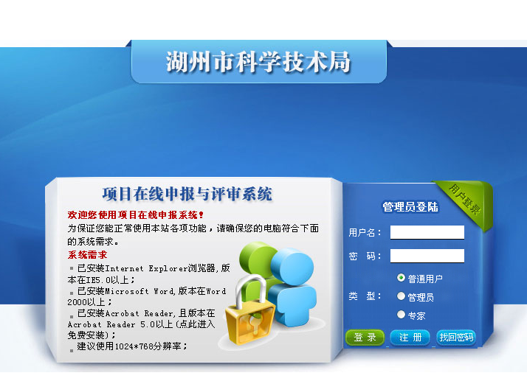 “用户名”和“密码”与市计划项目共享，没有注册过的单位需重新注册）
二、网上申报进入界面：

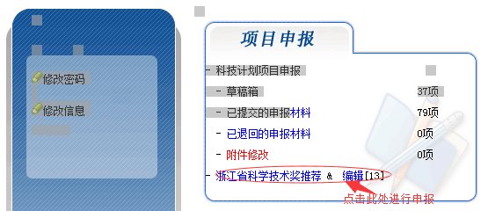

三、网上基本信息填写界面（注：“推荐奖励等级”和“奖励类别”可任意填写，地校合作项目不做要求）：
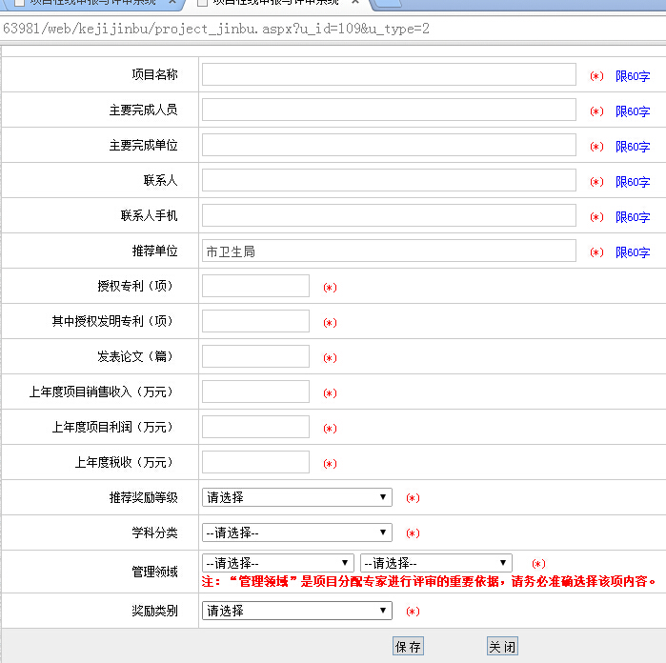
四、网上填报保存后的界面
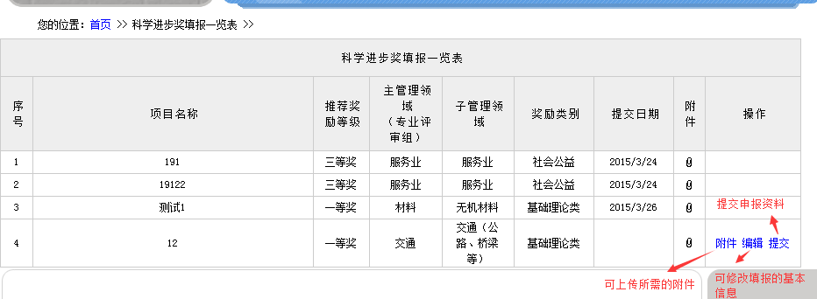

五、申报材料上传界面
1.上传推荐书（WORD类型文件，大小不超过8Mb，文件名中输入“推荐书”）
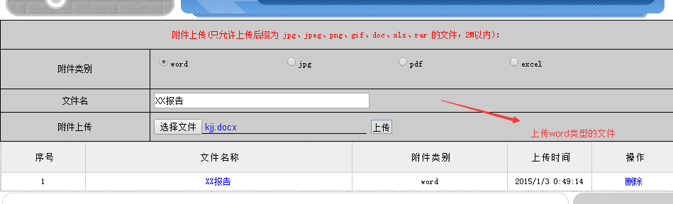
2.上传附件（JPG类型的图片，包括：知识产权证明，知识产权实施许可或转让证明，完成单位合作关系说明，经济社会效益证明，检测报告、验收报告、鉴定报告、查新报告（自然科学类项目需他引查新报告）等评价证明及国家法律法规要求行业审批文件等，每个文件大小不超过150kb，按顺序依次上传）
注：上传附件时需将文件名备注清楚，如第一个授权发明专利就在文件名中输入“授权发明专利1—专利名称”。
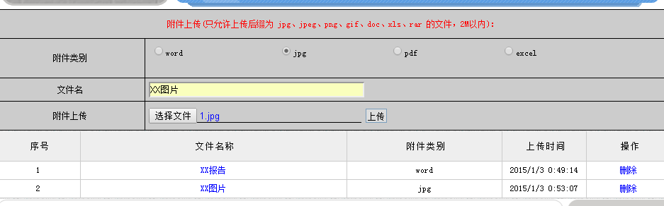
3.上传论文（PDF类型的文件，不超过10篇，每篇大小不超过8Mb，论文名称需在文件名中备注清楚，按与项目紧密程度和重要程度依次上传）
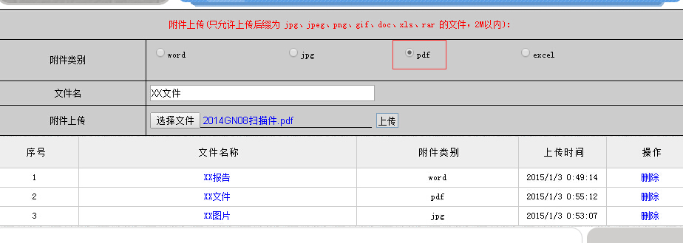
六、附件查看页面
1.点击附件查看图标
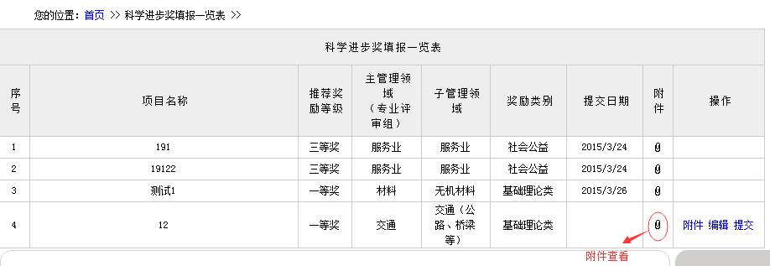
2.附件查看页面
